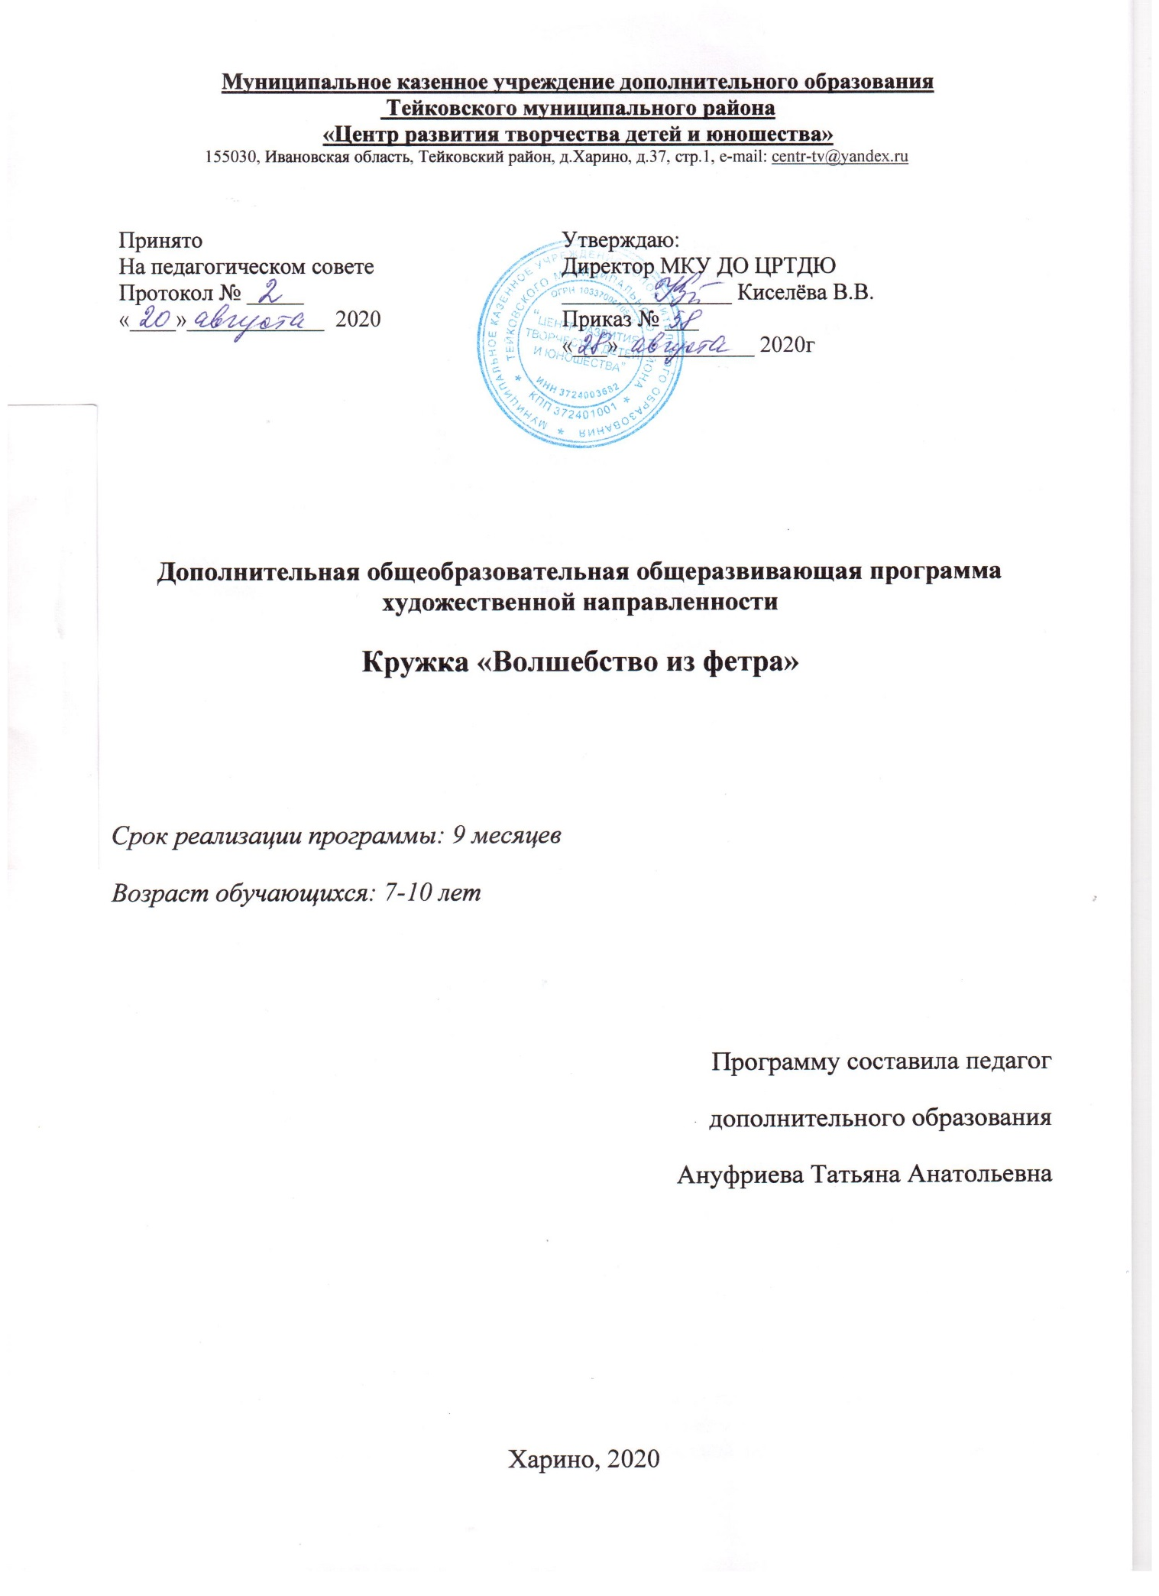

Пояснительная записка
«Каждый человек стремится к самоутверждению.
Лучший путь – это творчество»
Д. С. Лихачёв.

Дополнительная общеобразовательная общеразвивающая программа «Волшебство из фетра» разработана на основе Федеральных государственных образовательных стандартов второго поколения.
Рабочая программа составлена в соответствии с нормативными правовыми актами:
1. Федеральным Законом от 29.12.2012 № 273-ФЗ «Об образовании в Российской Федерации»;
2. Концепцией развития дополнительного образования детей, утвержденной распоряжением Правительства Российской Федерации от 24 апреля 2015 г. № 729-р и методическими рекомендациями по организации внеурочной деятельности и реализации дополнительных общеобразовательных программ в образовательных организациях, разработанными Департаментом государственной политики в сфере общего образования детей и молодежи совместно с Департаментом государственной политики в сфере общего образования, утвержденными Министерством образования и науки Российской Федерации от 14 декабря 2015 г. № 09-3564,
3. Постановлением Главного государственного санитарного врача Российской Федерации от 29.12.2010 № 189 «Об утверждении СанПиН 2.4.2.2821-14 «Санитарно-эпидемиологические требования к условиям и организации обучения в общеобразовательных учреждениях» с изменениями № 3 от 24.11.2015 г.;
4. Методические рекомендации для педагогических работников образовательных организаций по реализации Федерального закона от 29.12.2012 № 273-ФЗ «Об образовании в Российской Федерации»
5. Устав МКУ ДО ЦРТДЮ
6. Учебный план МКУ ДО ЦРТДЮ на 2020-2021 учебный год.

Игрушка в жизни ребёнка является спутником, помощником и учителем. Игра и игрушка – не только забава и развлечение, это и способ творческого самовыражения ребёнка, приобретение реальных жизненных навыков. Она обучает и развивает детей, учит таким вечным понятиям, как красота и доброта.
Программа курса базируется на личностно-ориентированной модели взаимодействия ребёнка и его творческого потенциала и возможностей. Педагогической целесообразностью программы является развитие воображения у ребят, фантазии, терпения, трудолюбия, памяти, внимания. Приобретения трудовых навыков по владению шаблонами, технике кроя и шитья, правил пользования инструментами и приспособлениями (ножницы, шв.иглы, булавки, шаблоны, линейка и т.д.) Ознакомление со свойствами фетра. Обучающиеся также проходят инструктаж по технике безопасности при использовании в работе инструментов и приспособлений.
Программа практической части-пошива для обучающихся составлена по нарастающей степени сложности изготовления.
Таким образом, программа курса «Волшебство из фетра» призвана помочь детям, имеющим интерес и склонность к занятиям декоративно-прикладным творчеством, изготовлению различных изделий из фетра своими руками, реализовать свои творческие способности, создать свой, неповторимый сказочный мир. Занятия проводятся 1 раз в неделю по одному академическому часу. Количество обучающихся в группе от 5 человек, но не более 15, поскольку специфика кружковой деятельности включает в себя строжайшее соблюдение правил техники безопасности и санитарно-гигиенических норм. Срок реализации программы 9 месяцев. Работа в кружке по программе рассчитана на 34 часа.
Цель программы:
Развивать творческие способности обучающихся посредством формирования их познавательных интересов, способствовать стремлению своим трудом создавать вокруг себя красоту.
Задачи программы:
Воспитательные: воспитывать трудолюбие, аккуратность; формировать самостоятельность при изучении данного курса; осуществлять эмоционально-эстетическое воспитание у детей, развивать эмоциональный отклик на красоту; помочь детям осознать нравственные нормы и правила, формировать готовность работать на общую пользу.
Обучающие: расширять и закреплять знания, полученные на занятиях кружков ДПИ, совершенствовать умения и формировать навыки работы с фетром; обучать мастерству ручного шитья, искусству гармоничного подбора цветов, технологии сборки изделия из лоскутов, закреплять навыки работы с наиболее распространёнными инструментами.
Развивающие: познакомить детей с различными видами декоративно-прикладного искусства, развитие у детей художественного вкуса и творческого потенциала.

Формы и методы работы:
Для результативности обучения задания подобраны так, чтобы процесс обучения осуществлялся непрерывно от простого к более сложному. Программа основана на ручной деятельности. Как известно, ручной труд оказывает благоприятное влияние на развитие интеллекта, речи и психологических функций ребенка в целом.
Формы занятий выбираются, исходя из возрастных и психологических особенностей воспитанников.
В процессе практической деятельности основными формами являются индивидуальные и групповые занятия.
Практическая часть преобладает, т.к. необходимо закрепить полученные знания, умения, навыки.
При изучении теории с учетом возрастных особенностей целесообразно использовать методы рассказа, с элементами показа, беседы, мастер-классы.

Планируемые результаты

Дополнительная общеобразовательная общеразвивающая программа создаёт условия для достижения следующих личностных, метапредметных и предметных результатов.
Личностные:
1. формирование эстетических потребностей, ценностей и чувств;
2. развитие эстетических чувств, доброжелательности и эмоционально-нравственной отзывчивости, понимания и сопереживания чувствам других людей;
3. развитие навыков сотрудничества со взрослыми и сверстниками в разных социальных ситуациях; умения не создавать конфликтов и находить выходы из спорных ситуаций;
4. формирование установки на безопасный, здоровый образ жизни, наличие мотивации к творческому труду, работе на результат, бережному отношению к материальным и духовным ценностям.
Метапредметные:
Познавательные:
Общеучебные:
самостоятельное выделение и формулирование познавательной цели; умение читать технологические карты; выбор наиболее эффективных способов решения задач в зависимости от конкретных условий; постановка и формулирование проблемы, самостоятельное создание алгоритмов деятельности при решении проблем творческого характера;
Логические:
1 .анализ объектов с целью выделения признаков(существенных, несущественных);
2 . синтез- составление целого из частей;
Постановка и решение проблемы:
формулирование проблемы;
самостоятельное создание способ решения проблем творческого и поискового характера;
Регулятивные:
планирование – определение последовательности промежуточных целей с учётом конечного результата, составление плана и последовательности действий;
коррекция – внесение необходимых дополнений и коррективов в план и способ действий в случае расхождения эталона, реального действия и его результата, оценки результата самим обучающимся, педагогом, товарищами;
оценка результатов работы;

Коммуникативные:
планирование учебного сотрудничества с педагогом и сверстниками – определение цели, способов взаимодействия;
умение с достаточной полнотой и точностью выражать свои мысли;
Предметные:
использование приобретённых знаний для творческого решения несложных конструкторских, художественных, технологических и организационных задач;
приобретение навыков совместной продуктивной деятельности, сотрудничества, взаимопомощи, планирования и организации;
приобретение знаний о правилах создания предметной и информационной среды и умений применять их для выполнения проектных художественно-конструкторских задач.

Сроки реализации программы:
Программа рассчитана на обучающихся 7-10 лет. Занятия проводятся 1 раз в неделю по 1часу. Программы рассчитана на 9 месяцев.

Содержание программы:

Вводное занятие – 2ч
Роль ДПИ в жизни человека. Народные ремесла и промыслы . Демонстрация изделий, репродукций, раскрывающих основные направления в художественной обработке различных материалов.
Общие организационные сведения. Оборудование рабочего места. Безопасные приемы труда и санитарно-гигиенические правила. Инструктаж по охране труда.
Материалы и инструменты, используемые для изготовления различных изделий из фетра– 1ч
Знакомство с материалами и инструментами, необходимыми для занятий, с литературой по изучаемым направлениям.
История возникновения фетра. Особенности обработки. История об игле и булавке. Знакомство с терминологией: стежок, шаблон, аксессуар
Выполнение ручных стежков и строчек – 4 ч
Виды применяемых швов. Отдельные технологические процессы изготовления игрушек.
Знакомство с терминалогией: стежок, строчка, шов.
Изготовление игрушек по различной тематике – 21ч
Пошив игрушки-сувенира: подбор и подготовка ткани по цвету, размеру; знакомство с деталями игрушки и её шаблонами; Увеличение и уменьшение выкроек. Цветовое решение игрушек. Отдельные технологические процессы изготовления игрушек. Правила подготовки перевода деталей на ткань; подготовка материалов и инструментов; правила техники кроя; правила выполнения ручных швов и правила набивки деталей игрушки наполнителем.
Знакомство с терминалогией: шаблон, выкройка, изделие, холофайбер.

Создание итоговой коллективной работы – 7ч
Обсуждение и выбор тематики совместной работы. Оформление итоговой выставочной работы.

Тематическое планирование 1 год обучения

Темы занятий
Всего часов
В том числе
теория
практика
1
Набор группы
1
1

2
Вводное занятие. Инструктаж ТБ.
1
1

3
Материалы, инструменты и приспособления – применяемые при изготовлении игрушки-сувенира

1

1

4
Выполнение ручных стежков и строчек
4
1
3
5
Изготовление простых однослойных и многослойных игрушек-сувениров

6

1

5
6
Изготовление игрушек-сувениров на тему: Новый Год и Рождество

8

2

6
7
Изготовление игрушек-сувениров по тематике весенних праздников

7

1

6
8
Создание итоговой коллективной работы

7

1

6
ИТОГО 35 8 27

Содержание программы: 2 год обучения

- Вводное занятие – 1ч
Роль ДПИ в жизни человека. Народные ремесла и промыслы . Демонстрация изделий, репродукций, раскрывающих основные направления в художественной обработке различных материалов.
. Общие организационные сведения. Оборудование рабочего места. Безопасные приемы труда и санитарно-гигиенические правила. Инструктаж по охране труда.
- Материалы и инструменты, используемые для изготовления, пошива игрушки-сувенира – 1ч
Знакомство с материалами и инструментами, необходимыми для занятий, с литературой по изучаемым направлениям.
История возникновения тканых материалов. Интересные исторические факты о появлении различных тканых материалов. Классификация видов тканей. Особенности обработки. История об игле и булавке. Знакомство с терминологией: тканый материал, уток, основа, переплетение и др.
- Выполнение ручных стежков и строчек – 2 ч
Виды применяемых швов. Отдельные технологические процессы изготовления игрушек.
- Изготовление игрушек по различной тематике – 26ч
Пошив игрушки-сувенира: подбор и подготовка ткани по цвету, размеру; знакомство с деталями игрушки и её шаблонами; Увеличение и уменьшение выкроек. Цветовое решение игрушек. Отдельные технологические процессы изготовления игрушек. Правила подготовки перевода деталей на ткань; подготовка материалов и инструментов; правила техники кроя; правила выполнения ручных швов и правила набивки деталей игрушки наполнителем.
- Создание объёмных аппликаций – 4ч
Способы выполнения аппликаций. Виды обработки края рисунка. Технология выполнения аппликации. Материалы для аппликаций. Подготовка материалов к работе .

Тематическое планирование 2 год обучения

Темы занятий
Всего часов
В том числе
теория
практика
1
Набор группы
1
1

2
Вводное занятие. Инструктаж ТБ.
1
1

3
Материалы, инструменты и приспособления – применяемые при изготовлении игрушки-сувенира (повторение).

1

1

4
Выполнение ручных стежков и строчек
2
1
1
5
Изготовление объёмных игрушек-сувениров
8
2
6
6
Создание объёмных аппликаций
4
1
3
7
Изготовление игрушек-сувениров на тему: Новый Год и Рождество

10

2

8
8
Изготовление игрушек-сувениров по тематике весенних праздников

8

1

7
ИТОГО 35 10 25

Содержание программы: 3 год обучения

- Вводное занятие – 2ч
Планы на новый учебный год. Повторение элементов. ТБ.
Повторить с обучающимися основные элементы работы с фетром, развивать навыки работы с дополнительным материалом.
Беседа об истории возникновения тесьмы-молнии, броши.
Анализ иллюстраций изделий.
2.Материалы и инструменты, используемые для изготовления броши из тесьмы-молнии и фетра – 3ч
Знакомство с материалами и инструментами, технологией соединения материалов, правила построения композиции, правила подготовки материала к работе.
3.Выполнение ручных стежков и строчек – 2 ч
Виды применяемых швов. Отдельные технологические процессы изготовления броши из тесьмы-молнии.
4.Изготовление броши. – 28ч
Изготовление броши: подбор и подготовка ткани по цвету, размеру. Цветовое решение эскизов. Отдельные технологические процессы. Правила подготовки деталей; подготовка материалов и инструментов; правила техники кроя; правила выполнения ручных швов.

Тематическое планирование 3 год обучения

Темы занятий
Всего часов
В том числе
теория
практика
1
Набор группы
1
1

2
Вводное занятие. Инструктаж ТБ.
1
1

3
Материалы, инструменты и приспособления – применяемые при изготовлении броши из тесьмы-молнии.

1

1

4
Выполнение ручных стежков и строчек
2
1
1
5
Создание эскизов, композиций.
8
2
6
6
Изготовление броши по своим эскизам.

22

2

20
ИТОГО 35 8 27

Формы контроля уровня достижений:
Составление альбома лучших работ.
Проведение выставок работ учащихся в школе.
Участие в выставках детского прикладного творчества.
Участие (в дистанционном режиме) во всероссийских конкурсах, выставках детского прикладного и технического творчества.

Ресурсное обеспечение программы
Дополнительные обобщающие материалы:
Стандарты: Сборник нормативных документов.

Литература для учителя:
Цвет и стиль. Составитель С. Бояринова.-М.: АСТ, 2010 Технология. Содержание образования: сборник нормативно-правовых документов и методических материалов.-М.; Вента-Граф, 2008, Технология: Учебное пособие по Обслуживающему труду для 5-8 классов.-Ростов-на-Дону: изд-во «Феникс»,1997.

Литература для обучающихся:
Технология обработки ткани: Учебник для 5 класса общеобразовательных заведений. В.И.Чернякова.-М.: Просвещение, 2007. Технология: Учебник для учащихся 5 класса общеобразовательных учреждений. Под ред. В.Д.Симоненко-М.: Вентана-Граф, 2008. Инструкционные карты по разделам.

Интернет ресурсы:
- Специальный сайт Министерства Образования и науки РФ и издательства « Просвещение»: http: // www/standart.edu.ru/.
- Информационная система « Единое окно доступа к образовательным ресурсам» Информационное методическое пособие для учреждений общего образования. М., 2007: http: // www. Window.edu. ru/.

Аннотация
к рабочей программе по курсу внеурочной деятельности
«Волшебство из фетра»

Программа курса внеурочной деятельности «Волшебство из фетра» является модифицированной программой общекультурной (художественно-эстетической) направленности. Занятия позволяют детям удовлетворить свои познавательные интересы, расширить информированность в данной образовательной области, обогатить навыки общения и приобрести умение осуществлять совместную деятельность в процессе освоения программы.
Цель программы: воспитание интереса к ручному творчеству, вовлечение детей в активную творческую деятельность, формирование навыков и умений работы с фетром и другими материалами.
Структура рабочей программы включает планируемые результаты
освоения курса внеурочной деятельности, содержание учебного курса,
тематическое планирование.
Знакомство и шитье игрушки из фетра усложняется с каждым годом
обучения. В первом году обучения дети изготовляют простейшие мягкие
игрушки из готовых выкроенных деталей, к третьему году обучения дети
должны уметь самостоятельно изготовлять изделия из фетра используя лекала и по своим эскизам.
Задачи:
-научить детей основным техникам изготовления поделок;
-развить у детей внимание к их творческим способностям и закрепить его в процессе индивидуальной и коллективной творческой деятельности;
-воспитывать трудолюбие, бережное отношение к окружающим, самостоятельность и аккуратность;
-обучить детей специфике технологии изготовления поделок с учетом возможностей материалов;
-организовать участие детей в выставках, конкурсах, фестивалях детского творчества.

